**CHỦ ĐỀ 4: THẾ GIỚI CỔ TÍCH ( 4 TIẾT )**

***Bài 1: VẼ TRANH MINH HỌA TRUYỆN CỔ TÍCH***

**Hoạt động 1: CHUẨN BỊ DỤNG CỤ HỌC TẬP**

- Sách học mĩ thuật 8 theo định hướng phát triển năng lực học sinh.

- Giấy vẽ, bút chì, màu vẽ, giấy làm thiệp, keo dán, kéo cắt giấy, súng bắn keo.....

**Hoạt động 2: XEM NỘI DUNG BÀI HỌC VÀ THỰC HIỆN CÁC YÊU CẦU**

**1.1 Nội dung bài học:**

**a. Tìm hiểu tranh minh họa truyện cổ tích**

**-**Tranh minh họa là tranh vẽ theo nội dung của câu chuyện. Tranh minh họa góp phần thể hiện rõ nội dung, làm cho truyện hấp dẫn hơn. Truyện được thể hiện bằng tranh minh họa còn được gọi là truyện tranh. Đường nét, màu sắc, hình vẽ của tranh minh họa thường mang tính trang trí và tượng trưng. Hình minh họa trong truyện cổ tích giúp người xem hình dung được đầy đủ hơn về sự việc, thời gian, không gian, nhân vật, trang phục, …

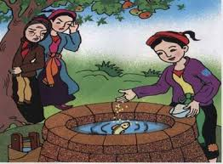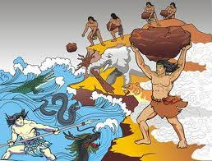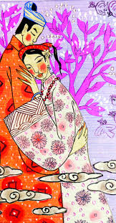

**b. Cách thực hiện**

+ Tìm hiểu nội dung truyện.

+ Chọn một ý thể hiện rõ nội dung nhất để minh họa.

+ Tạo bố cục bằng cách vẽ phác nhân vật chính.

+ Vẽ thêm những hình ảnh phụ và vẽ kĩ chi tiết các hình ảnh.

+ Vẽ màu hài hòa và phù hợp với nội dung của truyện.

**1.2 Thực hiện yêu cầu:**

- Em hãy vẽ một bức tranh minh họa truyện cổ tích mà em thích.

*Chúc các em học tốt!*